КАРТОЧКА  захоронения иностранных  военнослужащих | 7758  (учетный номер)

1. Место и дата захоронения: Минская область, Минский район, Ждановичский сельсовет, деревня Тарасово
2. Вид захоронения: братская могила
3. Охранная зона (границы захоронения) ____________________________

4. Краткое описание захоронения и его состояние: на захоронении установлены три каменных креста и мемориальная доска с текстом. Захоронение ограждено.

5. Количество захороненных:
Всего | Из них |  | Примечание
 | извест-ных | неизвест-ных
1098 | 0 | 1098

6. Персональные сведения о захороненных:

№  п/п | Воин-ское звание | Фамилия, собственное имя | Год  рождения | Дата гибели (смерти) | Дополни-тельные  сведения
 | - | - | - | - | -

7. Фотоснимок захоронения 8. Карта расположения

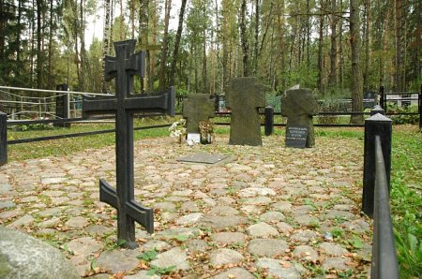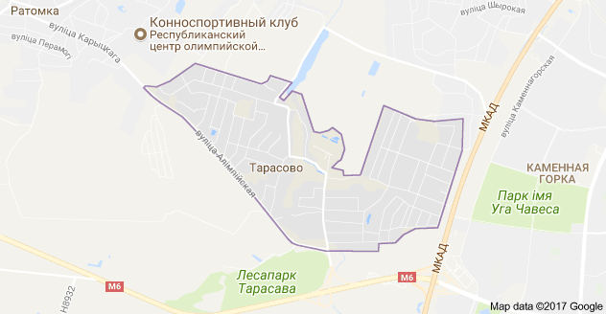

9. Дополнительная информация: Захоронены военнопленные Германии, Румынии, Чехии, Австрии, Польши, Франции, Югославии, Венгрии и Болгарии. _____________________________________________________________
________________________________________________________________

10. Подписи уполномоченных представителей:

Местного исполнительного П.А.Ярмош
и распорядительного органа председатель Минского районного
базового территориального исполнительного комитета
уровня
МП
«28» ноября 2017г.

Военного комиссариата Ю.В.Баранов
МП районный военный комиссар

«28» ноября 2017г.

